1) Git и Pycharm на компьютере установлены

2) Рассчитала свой вариант по приведённой формуле:

N = (Последняя цифра номера группы – 1)*10 + 100 + Номер в списке

Вариант: 144

3) Создала новый репозиторий на GitHub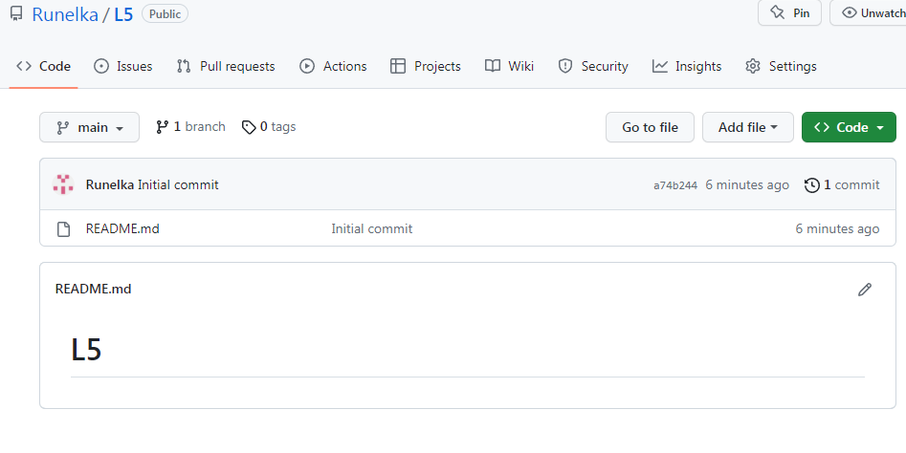

4) Ссылка на репозиторий:

<https://github.com/Runelka/L5>

5) После копирования ссылки на репозиторий, склонировала его средствами PyCharm.

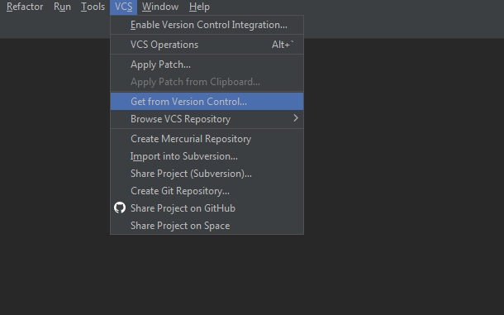

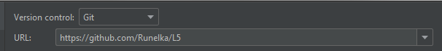

Репозиторий успешно склонировался.

6) Для решения задачи необходимо создать файл main.py и добавить его в отслеживание.

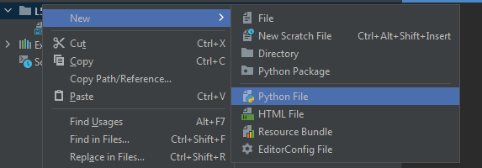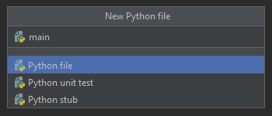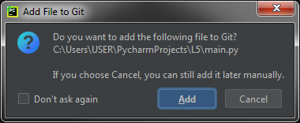

Файл успешно создан и добавлен в отслеживание.



Текст задачи:

[144] Напечатайте два элемента, соседних с наименьшим эле¬ментом массива. Известно, что наименьший элемент не стоит ни на первом, ни на последнем местах массива.

Код программы:

array = [92, 32, 43, 55, 97, 34, 12, 33, 54]  
index_min = array.index(min(array))  
print (f"Соседние элементы от минимума: {array[index_min-1]} и {array[index_min+1]}")

Вывод:

Соседние элементы от минимума: 32 и 43

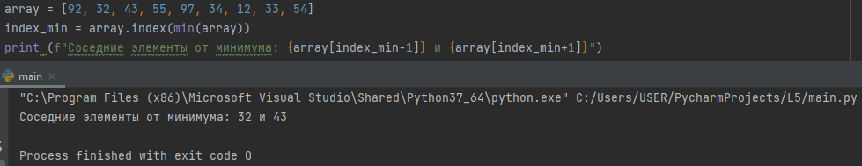

9) Изменения были добавлены на GitHub:

